UNIVERSITATEA „ DUNAREA DE JOS” GALATI
FACULTATEA DE MECANICA
CATEDRA GRAFICA MECANISME SI TOLERANTE

REFERAT
al studentului
NECULAU DECEBAL GABRIEL

MASINI PENTRU ECHILIBRAREA ROTORILOR

INDRUMATOR
Sef Lucr. Dr. Ing. Veresoiu Silvia

Echilibrarea statica experimentala a rotorilor

Avand in vedere importanta si larga raspandire a echilibrarii corpurilor in rotatie, tehnologia legata de aceasta operatie este standartizata STAS 10728 – 76 iar diferitele grade de echilibrare sunt consemnate in STAS 10729 – 76 .
Echilibrarea statica se considera suficienta la rotorii ce functioneaza cu turatii mici sau la discuri la care D/b>10

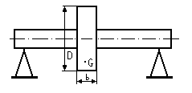

Discul se aseaza pe doua prisme. Discul se rostogoleste pe prisme pana cand centrul sau de greutate ajunge in partea cea mai de jos.
Echilibrarea se realizeaza prin adaugarea pe verticala la partea superioara a unei mase suplimentare (m_{e}) la distanta (r_{e}) pentru a se produce echilibrarea statica.
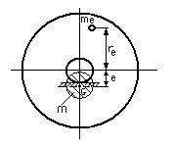
m_{e} . r_{e} = m . e
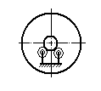
In locul prismei se pot folosi 2 rulmenti asezati unul langa celalalt.

Pentru echilibrarea statica se mai folosesc si dispozitive care permit determinarea masei de echilibrarea.
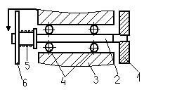
1 – disc volant
2 – arbore
3 – lagar
4 – rulmenti
5 – arc presare
6 – cadran
Discul volant 1 este montat pe axul arborelui 2 pe care sunt montati in lagarul 3 rulmentii 4. Prin intermediul arcului de presare 5 este apasat cadranul 6 gradat.
Dupa montare se fixeaza cadranul la 0º si la distanta r_{e} se plaseaza masa m_{e} rotind discul sub unghi α citibil pe cadranul 6.
m . a = m_{e} . b ═>
m_{e} . sin α = m_{e} . r_{e} . cos α ═>
m · e = m_{e} · r_{e} · ctg α ═>
e = ( m_{e} / m ) . r_{e} ctg α

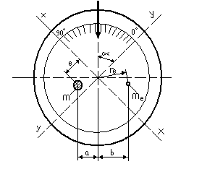
cunoscand relatia m_{e} · r_{e} = m · e se poate stabili masa de echilibrare m_{e}. In practica adaptand m_{e} si r_{e} unitatile de dezechilibrii g mm sunt trecute pe cadranul indicator 6.

Echilibrarea dinamica prin metoda compararii

Schema de principiu
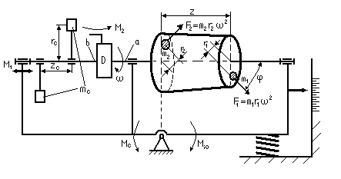

In sistemul care oscileaza datorita dezechilibrului din planul I care genereaza momentul:
M_{io} = m₁ . r_{1 .} ω . z sin φ (1)
se introduce un moment de comparatie M_{c} egal si de sens contrar lui M_{io} fapt care conduce la incetarea oscilatiilor.
In acest scop arborele si al rotorul 1 se cupleaza prin intermediul diferentialului D cu arborele b pe care sunt montate masele de comparatie m_{c} la distanta r_{c}, masa m_{c} din stanga poate fi reglata prin maneta M₁ de-a lungul arborelui b cu posibilitatea modificarii Z_{c}. Prin manevrarea manetei M₂ a diferentialului se poate roti axul b fata de a. Cand nu este manevrata maneta M₂ arborii a si b au aceiasi turatie.
Punand in miscarea de rotatie rotorul datorita dezechilibrului intregul sistem va oscila. Se manevreaza manetele M₁ si M₂ pana sistemul nu mai oscileaza. In aceasta situatie manetele M₁ si M₂ se blocheaza.

M_{c} = m_{c} . r_{c} . ω . z_{c} . sin (180° + φ) (2)
M_{c} + M_{io} = 0 (3)

si tinand seama de relatia (1) obtinem:
m₁ . r₁ = m_{c} . r_{c} . (z_{c}/z) (4)

Masina pentru echilibrarea dinamica a rotorilor
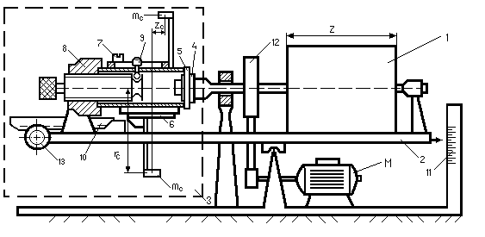

Elemente componente:
1 – rotor 8 – lagar
2 – cadru oscilant 9 – stift
3 – diferential 10 – cremaliera
4 – bucsa 11 – rigla gradata
5 – stift legatura 12 - cuplaj
6 – bucsa 13 – roata dintata
7 – butuc M – motor

Anularea totala a dezechilibrului este nerealizabila, dar echilibrarea se face cu un dezechilibru rezidual care poate fi mai mare la rotorii foarte mari si mai mica la rotorii cu masa mica.
e = U . a / m [g·m/kg] ≈ μ m

unde: e - invers proportional cu ω
e . ω = c constant
c = calitatea echilibrarii
si este echivalent cu deplasarea centrului de greutate fata de axa de rotatie.
Calitatea echilibrarii este data de STAS 10729 – 76 echilibru specific admisibil e clasificat in 11 grade de calitate.

Echilibrarea dinamica a rotilor de la vehicolele feroviare

Datorita conditiilor reale de executie si de montaj osia montata nu are centrul de greutate situat exact pe axa de rotatie, de asemenea, una din axele principale de inertie ale osiei montate, care ar trebui sa coincida riguros cu axa de rotatie, se abate de la aceasta.
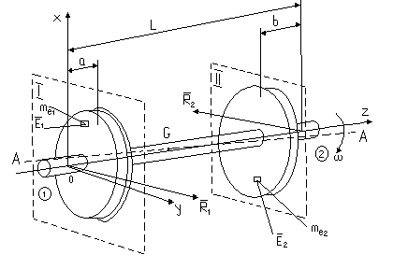
La antrenarea osiei montate in miscarea de rotatie uniforma, sistemul fortelor de inertie centrifugala nu este in echilibru. In asemenea conditii se spune ca osia montata este dezechilibrata.
In figura este prezentata o osie montata rezemata pe fusurile 1 si 2. sistemul de coordonate rectangulare Oxyz este legat de osia montata. Sistemul de coordonate este orientat astfel ca axa Oz sa coincida cu axa fusurilor 1 si 2, deci cu axa de rotatie. Osia montata se roteste in jurul acestei axe cu viteza unghiulara ω.
Centrul de greutate G al osiei montate nu se afla in aceasta situatie pe axa de rotatie Oz. De asemenea, axa principala de inertie AA nu coincide cu axa de rotatie.
Principalele cauze care conduc la dezechilibru sunt:
- neomogenitatea materialelor din care s-au executat piesele osiei montate, din procesele de prelucrare (laminare, forjare, aschiere etc.);
- dispunerea cu abateri a componentelor subansamblului osie montata;
- abateri de la forma cilindrica a componentelor ansamblului;
- necoaxialitatea suprafetelor de montaj pentru componentele ansamblului fata de suprafetele fusurilor osiei.
Prin conditii mai severe impuse la executie si montaj aceste abateri pot fi atenuate. Cresterea rapida a costului cu sporirea restrictiilor tehnologice limiteaza insa utilizarea acestor posibilitati.
Din cauza acestora, sistemul fortelor de inertie nu este in echilibru, el produce o forta rezultanta F_{i} si un moment rezultant M_{i} care, in ipoteza reducerii in originea Oa sistemului de coordonate, au valorile:
F_{i} = mω²x_{G}i + mω²y_{G}j; (1)
M_{i} = I_{yz}ω²i + I_{xz}ω²j. (2)
In expresiile de mai sus, in afara notatiilor deja precizate, i si j sunt versorii O_{x}, respectiv Oy; m este masa osiei montate;x_{G} si y_{G} sunt coordonatele centrului de greutate; I_{xz} si I_{yz} sunt momentele de inertie centrifugala ale osiei montate, diferite de zero din cauza necoincidentei axei de inertie cu axa Oz.
Pentru retinerea osiei montate in reazeme, in acestea se produc reactiunile R₁ si R₂:
___
R₁ = X₁i + Y₁j; (3)
R₂ = X₂i + Y₂j (4)
Ale caror componente X₁ si Y₁, respectiv X₂ si Y₂ sunt date de:
X₁ = - mω²x_{G} + 1/L I_{xz}ω²; (5)
Y₁ = - mω²yG + 1/L I_{yz}ω²;
X₂ = -1/L I_{xz}ω²; (6)
Y₂ = - 1/L I_{yz}ω² .
In relatiile de mai sus L este distanta dintre reazeme rezultata din conditiile de echilibru dinamic al corpului rigid care este osia montata.
Marimile reactiunilor R₁ si R₂, care incarca reazemele, sunt dependente de excentricitatea centrului de greutate G prin coordonatele x_{G} si y_{G}, de masa m a osiei montate, de momentele de inertie centrifugale I_{xz} si I_{yz} si de viteza unghiulara ω.
Reactiunile R₁ si R₂, ale caror componente sunt date de expresiile (5), respectiv (6), sunt fixe in sistemul de coordonate Oxyz, legat de osia montata. Valorile lor pot fi mari la o osie montata neechilibrata. Fata de lagare aceste reactiuni se rotesc odata cu osia montata provacand o incarcare dinamica a reazemelor si a intregului ansamblu. Aceasta situatie poate duce la scurtarea duratei de utilizare a lagarelor si a intregului ansamblu (boghiu, vagon etc.).
Scopul echilibrarii dinamice a osiei montate este ca prin extragerea de material sa aduca centrul de greutate pe axa de rotatie si axa principala de inertie la suprapunerea pe axa de rotatie.
Osia montata se considera corp rigid deoarece frecventele proprii de vibratie sunt mai mari decat frecventa rotatiei de lucru. Conventional, un corp de rotatie se considera rigid daca frecventa sa de rotatie este de 0,7 din cea mai mica frecventa proprie de vibratie.
Pentru echilibrarea osiilor montate pe masinile de echilibrat dinamic se determina, intr-un mod specific masinii, masele de echilibrare m_{e1} si m_{e2}, care trebuie extrase in planele de echilibrare I si II, asa cum se vede in figura 1.31 astfel incat fortele centrifugale produse E₁ si E₂, impreuna cu fortele de inertie ale osiei montate, sa fie in echilibru si reactiunile R₁ si R₂ sa fie nule. In acest fel centrul de greutate G al osiei montate in urma extragerilor de material este adus pe axa de rotatie, iar axa principala de inertie este suprapusa peste axa de rotatie ( I_{xz} = I_{yz} = 0).
Printr-o echilibrare cu extragere de material intr-un singur plan, nu se poate anula decat rezultanta F_{i} a fortelor de inertie ramanand momentul fortelor de inertie M_{i} dat de relatia (2). Aceasta este echilibrarea statica. Prin aceasta se aduce centrul de greutate pe axa de rotatie, dar axa de inertie nu se suprapune peste axa de rotatie. Reactiunile de reazeme nu se anuleaza. In valorile lor, date de relatiile (5) si (6), raman termenii ce contin pe I_{xz} si I_{yz}, care sunt diferiti de zero. Pentru finisarea echilibrarii in acest caz trebuie anulat si momentul fortelor de inertie M_{i} prin extragerea de mase de echilibrare.
In anul 1997 firma S.C. Agmus S.A. din Iasi, in colaborare cu firma Prince Software S.R.L., a realizat masina de echilibrat dinamic osii montate MED 3 care a fost omologata de CFR si care permite echilibrarea tuturor timpurilor de osii montate pentru vagoane de cale ferata in doua planuri corespunzatoare celor doua roti.
Echipamentul electronic, de masurare si calcul al masinii determina masele de echilibrare m_{e1} si m_{e2} ce trebuie extrase, ca valoare si pozitie in cele doua plane. Pentru stabilirea maselor de echilibrare, osiile se antreneaza la doua turatii recomandate si anume:n₁ si n₂. Turatia n₁ se utilizeaza numai pentru echilibrarea prealabila a pieselor foarte dezechilibrate, iar turatia n₂ este turatia preferata, aleasa astfel ca precizia de echilibrare sa fie maxima.
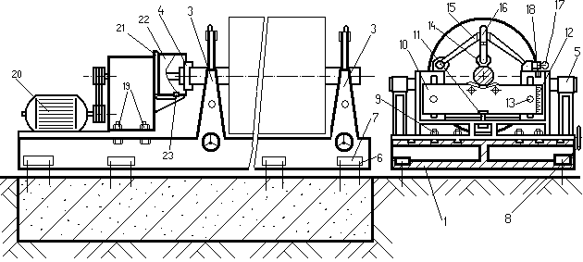

1 - batiu; 2 - reductor; 3 - suporti mobili; 4 - arbore cardanic; 5 - traductoare;
6 -suruburi; 7 – placa fixare;8 - sistem de antrenare cu roti dintate si cremaliere;
9 - suruburi de fixare a batiului; 10 - sanie;11 - ghidaje; 12 - placuta cu scala gradata; 13 - suruburi; 14 - rola; 15 - placa reglabila; 16 - surub;17 - dispozitiv cu zavor; 18 - microlimitator; 19 - suruburi; 20 - motor electric; 21 - disc gradat;
22 - aparatoare de protectie; 23 - limitator de proximitate.

Masina de echilibrat dinamic utilizeaza o osie montata de control sau de etalonare aflata in componenta masinii si care se foloseste la calibrarea aparaturii electronice si la verificarea periodica a functionarii masinii.
In practica, prealabil echilibrarii dinamice se verifica daca osiile montate corespund conditiilor stipulate in SR 4138, si anume: dupa presare, dezechilibrele reziduale ale celor doua roti de aceleasi osii trebuie sa se situeze in acelasi plan diametral si de aceeasi parte a axei osiei.
Echilibrarea are rolul de a imbunatati distributia masei osiei montate astfel incat axa sa principala de inertie sa se apropie cat mai mult de axa de rotatie, implicit centrul sau de greutate sa se situeze cat mai aproape de axa de rotatie. In acest fel fortele de inertie centrifugale sunt aproape de echilibru si, in consecinta, fortele care se produc in lagare sunt mai mici. Indepartarea completa a dezechilibrului nu este posibila. Din motive economice se admite o dezechilibrarea reziduala.
Dezechilibrul dinamic al osiei montate poate fi caracterizat cantitativ prin produsul:
D_{z} = m . e, (7)
unde:
m – este masa osiei montate;
e – excentricitatea centrului de greutate fata de axa osiei montate.
Produsul m . e poate fi intr-adevar admis ca marime ce caracterizeaza dezechilibrul dinamic al osiei montate intrucat forta centrifuga produsa la rotirea unui corp este:
F_{c} = m . e . ω² (8)
in care ω este viteza unghiulara de rotatie.
Cu cat dezechilibrul D_{z} = m . e este mai mare cu atat forta centrifuga este mai mare, la aceeasi viteza unghiulara.
Dezechilibrul D_{z} poate folosi drept marime de comparatie pentru calitatea echilibrarii osiilor montate de acelasi fel, adica avand aceeasi forma, aceleasi dimensiuni, acelasi material si, implicit, aceeasi masa si distributie a acesteia.
Pentru osii montate diferite ca masa, chiar din aceeasi categorie de material rulant, marimea D_{z} nu mai poate fi adoptata pentru comparatie.
Semnificatii mai complete are excentricitatea masei, rezultata din impartirea dezechilibrului D_{z} la masa osiei montate:
e = m . e/ m, in (g .mm/kg) sau μm. ( 9)
Aceasta marime are, dupa cum se vede, semnificatia fizica de excentricitate.
Aceasta marime este adoptata pentru caracterizarea gradului de echilibrare a osiilor montate.
Valorile admisibile pentru excentricitatea masei sunt standardizate.
In cadrul unei clase de calitate, la stabilirea valorii admisibile pentru excentricitatea masei (e) s-a avut in vedere constatarea experimentala ca pentru un comportament dinamic asemanator este necesar ca odata cu cresterea turatiei n de lucru valoarea lui e sa fie cat mai mica. S-a admis ca, pentru aceeasi clasa, produsul
e . n = ct. sau e . ω = ct. (10)
Valoarea acestei constante e . ω constituie caracteristica fundamentala a unei clase de calitate.

Echilibrarea dinamica a rotilor de la vehicolele auto

Echilibrarea rotilor de la vehicolele auto se face pe doua standuri pe primul se vede centrul de greutate si se semneaza cu creta partea opusa

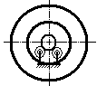

apoi pe un stand special rotile sunt rotite cu turatie mare. In functie de marimea vibratiilor se stabileste electronic marimea masei de echilibru, si se ataseaza pe geanta la locul insemnat contragreutati din plumb. La verificare, vibratiile trebuie sa scada in limitele prescrise.
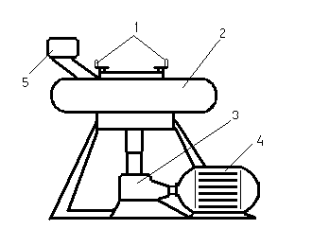
Parti componente:
1 – dispozitiv fixare roata; 2 – roata cu anvelopa; 3 – reductor;
4 – motor antrenare; 5 – traductor electronic

